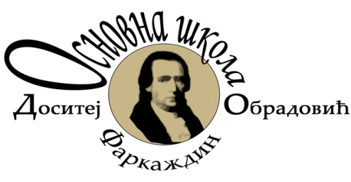

ОСНОВНА ШКОЛА „ДОСИТЕЈ ОБРАДОВИЋ“

ФАРКАЖДИН

ПРАВИЛНИК
О ИЗМЕНАМА И ДОПУНАМА ПРАВИЛНИКА
О ПОХВАЉИВАЊУ И НАГРАЂИВАЊУ УЧЕНИКА И ИЗБОРУ УЧЕНИКА ГЕНЕРАЦИЈЕ

Фаркаждин, 2025. године
На основу члана 119. став 1. тачка 1) Закона о основама система образовања и васпитања („Службени гласник РС“, бр. 88/2017, 27/2018. – др. закони, 10/2019, 6/2020, 129/2021, 92/2023 и 19/2025), члана 19. Закона о изменама и допунама Закона о основама система образовања и васпитања („Службени гласник РС“, бр. 19/2025), члана 106. став 1. тачка 1) Статута Основне школе „Доситеј Обрадовић“ у Фаркаждину (број 272 од 26.04.2024. године), члана 30. Измена и допуна Статута Основне школе „Доситеј Обрадовић“ у Фаркаждину (број 575 од 27.06.2025. године) и чланова 27.–30. Пословника о раду Школског одбора Основне школе „Доситеј Обрадовић“ у Фаркаждину (број 730 од 04.11.2024. године), на седници одржаној дана 25.12.2025. године, Школски одбор Основне школе „Доситеј Обрадовић“ у Фаркаждину донео је

ПРАВИЛНИК
О ИЗМЕНАМА И ДОПУНАМА ПРАВИЛНИКА О ПОХВАЉИВАЊУ И НАГРАЂИВАЊУ УЧЕНИКА
И ИЗБОРУ УЧЕНИКА ГЕНЕРАЦИЈЕ

Основне школе „Доситеј Обрадовић“ у Фаркаждину

Члан 1.

У Правилнику о похваљивању и награђивању ученика и избору ученика генрације Основне школе „Доситеј Обрадовић“ у Фаркаждину (број 728 од 04.11.2024. године), даље: Правилник, , у члану 8. став 1. тачка 1) речи „свих обавезних предмета, изборних програма и активности“ мењају се речима „свих обавезних и изборних предмета и активности“.

Члан 2.

Члан 9. мења се и гласи:
„Диплома „Доситеј Обрадовић
Члан 9.
Диплома „Доситеј Обрадовић” додељује се ученику за изузетне резултате из обавезног и изборног предмета и активности ако ученик:
1)постигне најмање врло добар општи успех и примерно владање на крају сваке школске године;
2)постигне одличан успех из одговарајућег обавезног предмета или изборног предмета други страни језик, односно ,,истиче се” из одговарајућег изборног предмета и слободне наставне активности на крају сваке школске године;
3)у току школовања, из тог обавезног предмета, односно изборног предмета, добије једну од прве три награде на општинском, градском, окружном, републичком или међународном нивоу такмичења из тог обавезног предмета, односно изборног предмета у складу са календаром такмичења и смотри ученика основних школа.“

Члан 3.

Ове измене и допуне Правилника ступају на снагу осмог дана од дана објављивања на огласној табли Школе.

У Фаркаждину, 25.12.2025. године

Председник Школског одбора

_________________________________
Борислава Ивков
* Овај Правилник објављен је на огласној табли Школе 25.12.2025. године

Секретар Школе

________________________
Стеван Џелетовић

